姓名:杨子懿
学校:重庆市鲁能巴蜀中学
班级:初一8班
重庆红色遗迹参观报告
不能忘却的是那抹抗日战争时期的红，那亮丽的红，那伟大的红！便想起重庆如今的所保留的红色文化遗迹了，那是见证几十上百年前的触目惊心,更是作为值得新时代少年赞颂且怀念的革命精神！便满怀一颗赤诚的缅怀之心，去访问红军烈士一一杨克明的故居了。
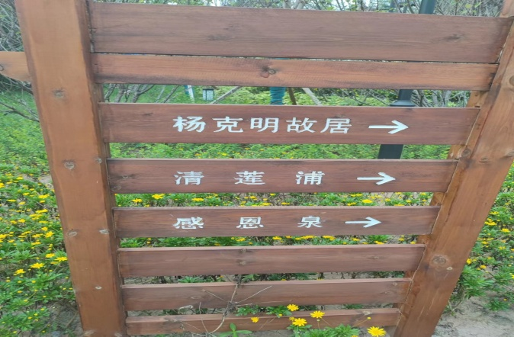
穿过一条条不平的小路，越过一亩亩宽广的田野,终于来到了那神圣的地方，那位于重庆市长寿区云集镇的烈士故居。乍一看，平平无奇，与乡下的楼房并无两样：没有瓷砖的修饰，没有木匠的精雕……可偏偏独特的是那刻在一砖一瓦里红军精神,也有饱含热情的爱国之情,才是这里一眼就觉与众不同,立即向前踏去。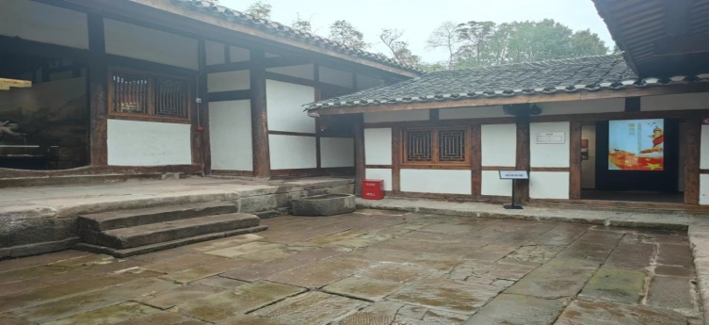
映入眼帘的是一湾“感恩泉”，泉中睡莲与残剩的荷叶静默着，像是安息着那不屈的灵魂。延小路而行，便是几座房子,便是改造后的烈士故居了。踏入门槛，这位烈士的石像依然立在眼前，“信仰-信念-信心”明了清晰地刻在上面。1902—1937，一旁是烈士在有限的35岁生命中所做出的无限名事。作为一位从重庆走出来的高级将领，单看几句简介，就能从句句行行中看见他的不平凡了。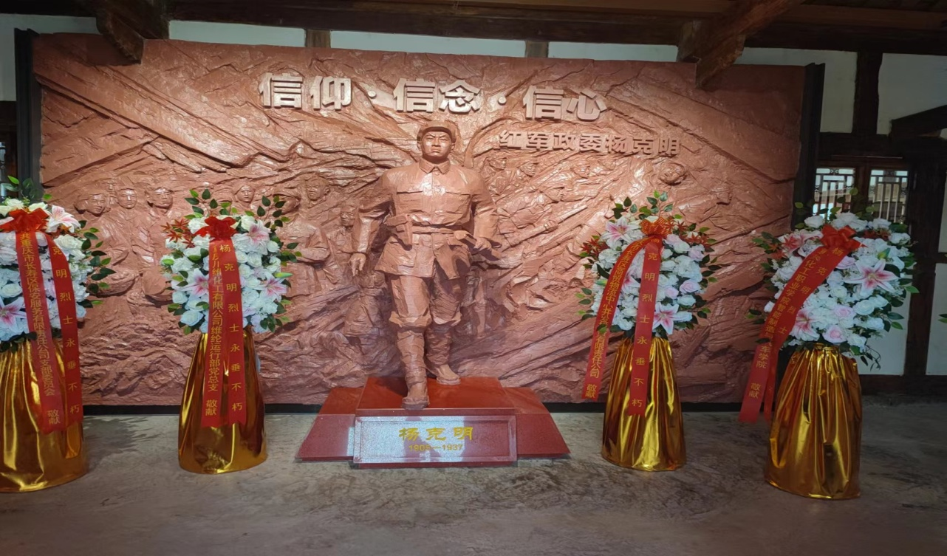
在间间房子里穿梭着，在个个事迹里震撼着。从 “赤胆忠心，消灭恶霸”到“游击星火，燎原川东”。 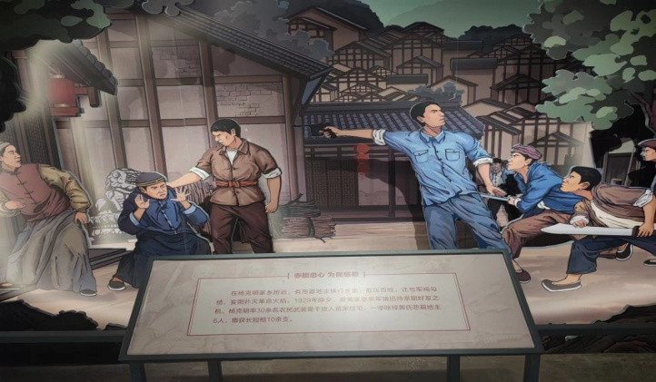
从“投笔从戎”到“血染祁连”……那句被撤职后“尽管我此去凶多吉少，但我已把生命交给了党要为党做到鞠躬尽瘁，死而后已!”的言语；那句妻子魏俊淑所说的“你生得伟大，活得坚强，死得刚烈。” 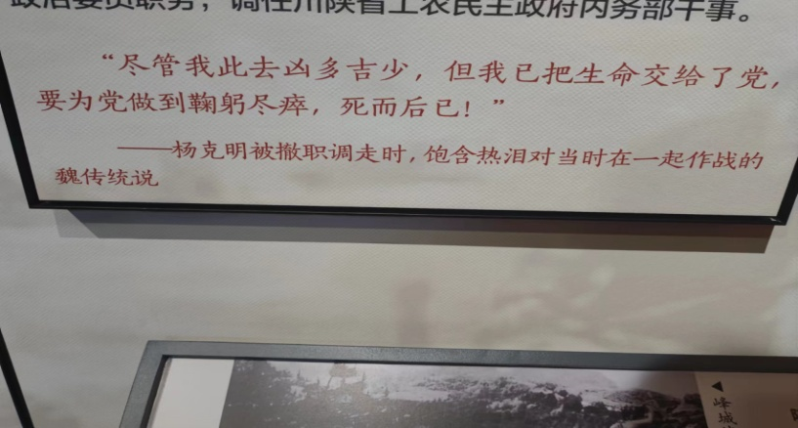很难不看出杨克明烈士，那忠于党和人民的博大胸怀。走着，看着。烈士用过的军旗，用过的枪支，仿佛穿越近百年来了一场时空的对话，内心也久久不能平息。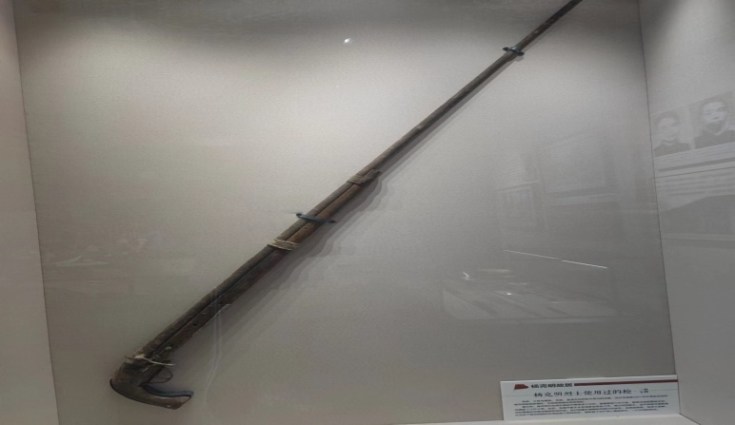
悟着烈士那颗伟大的心，赞着红军那视死如归的不朽精神，心怀感恩，遥望明天！

